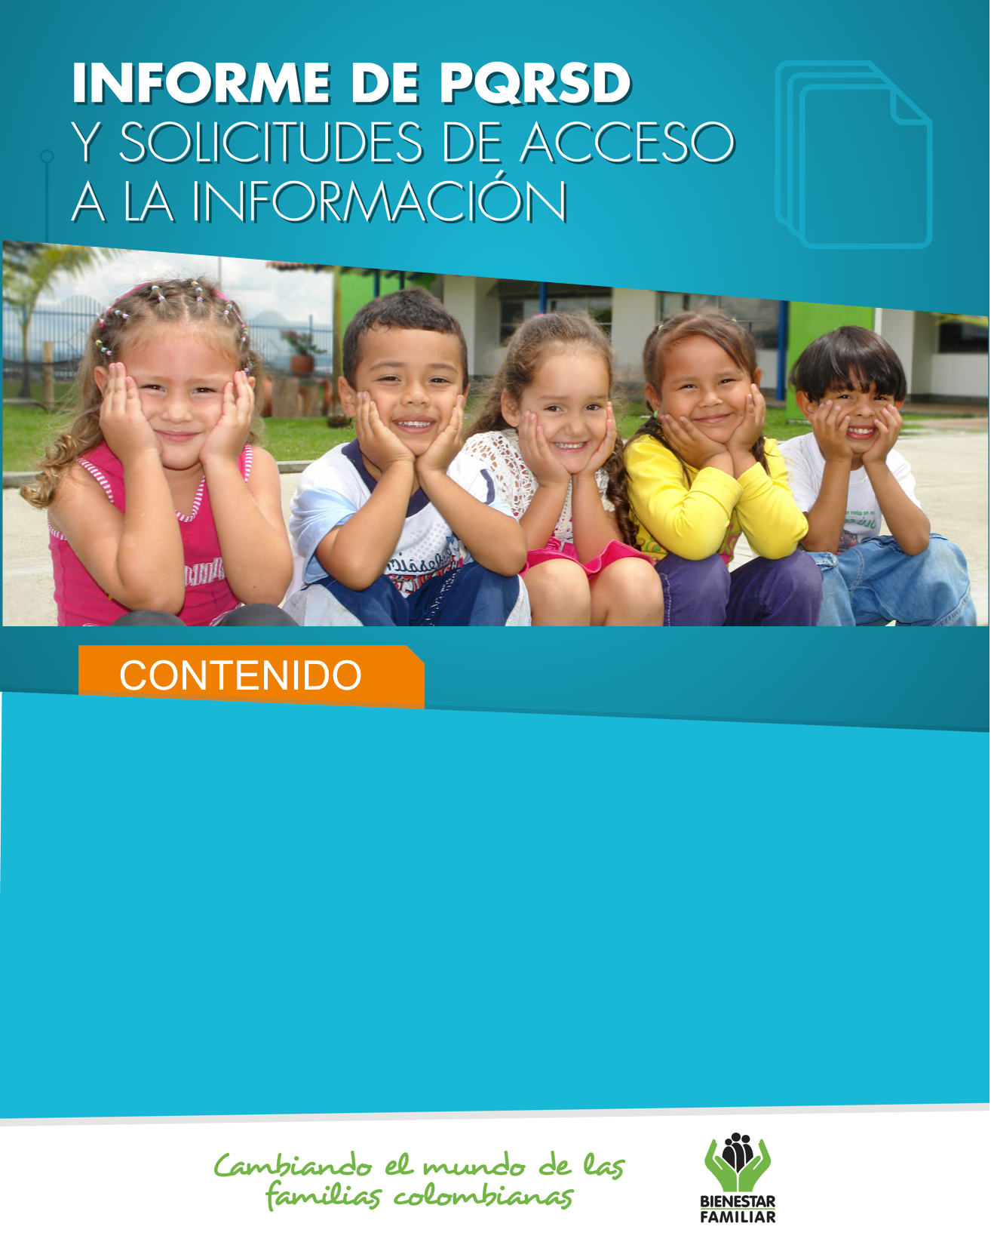
- Peticiones ciudadanas por tipo y canal de atención. 2
- Información de Quejas, Reclamos, Sugerencias y Denuncias. 4
- Top de trámites y servicios más consultados. 14
- Percepción ciudadana. 16
- Transparencia y acceso a la información. 18
- Sabias qué… 21
- Canales de comunicación. 23

- 26
Diciembre
2018
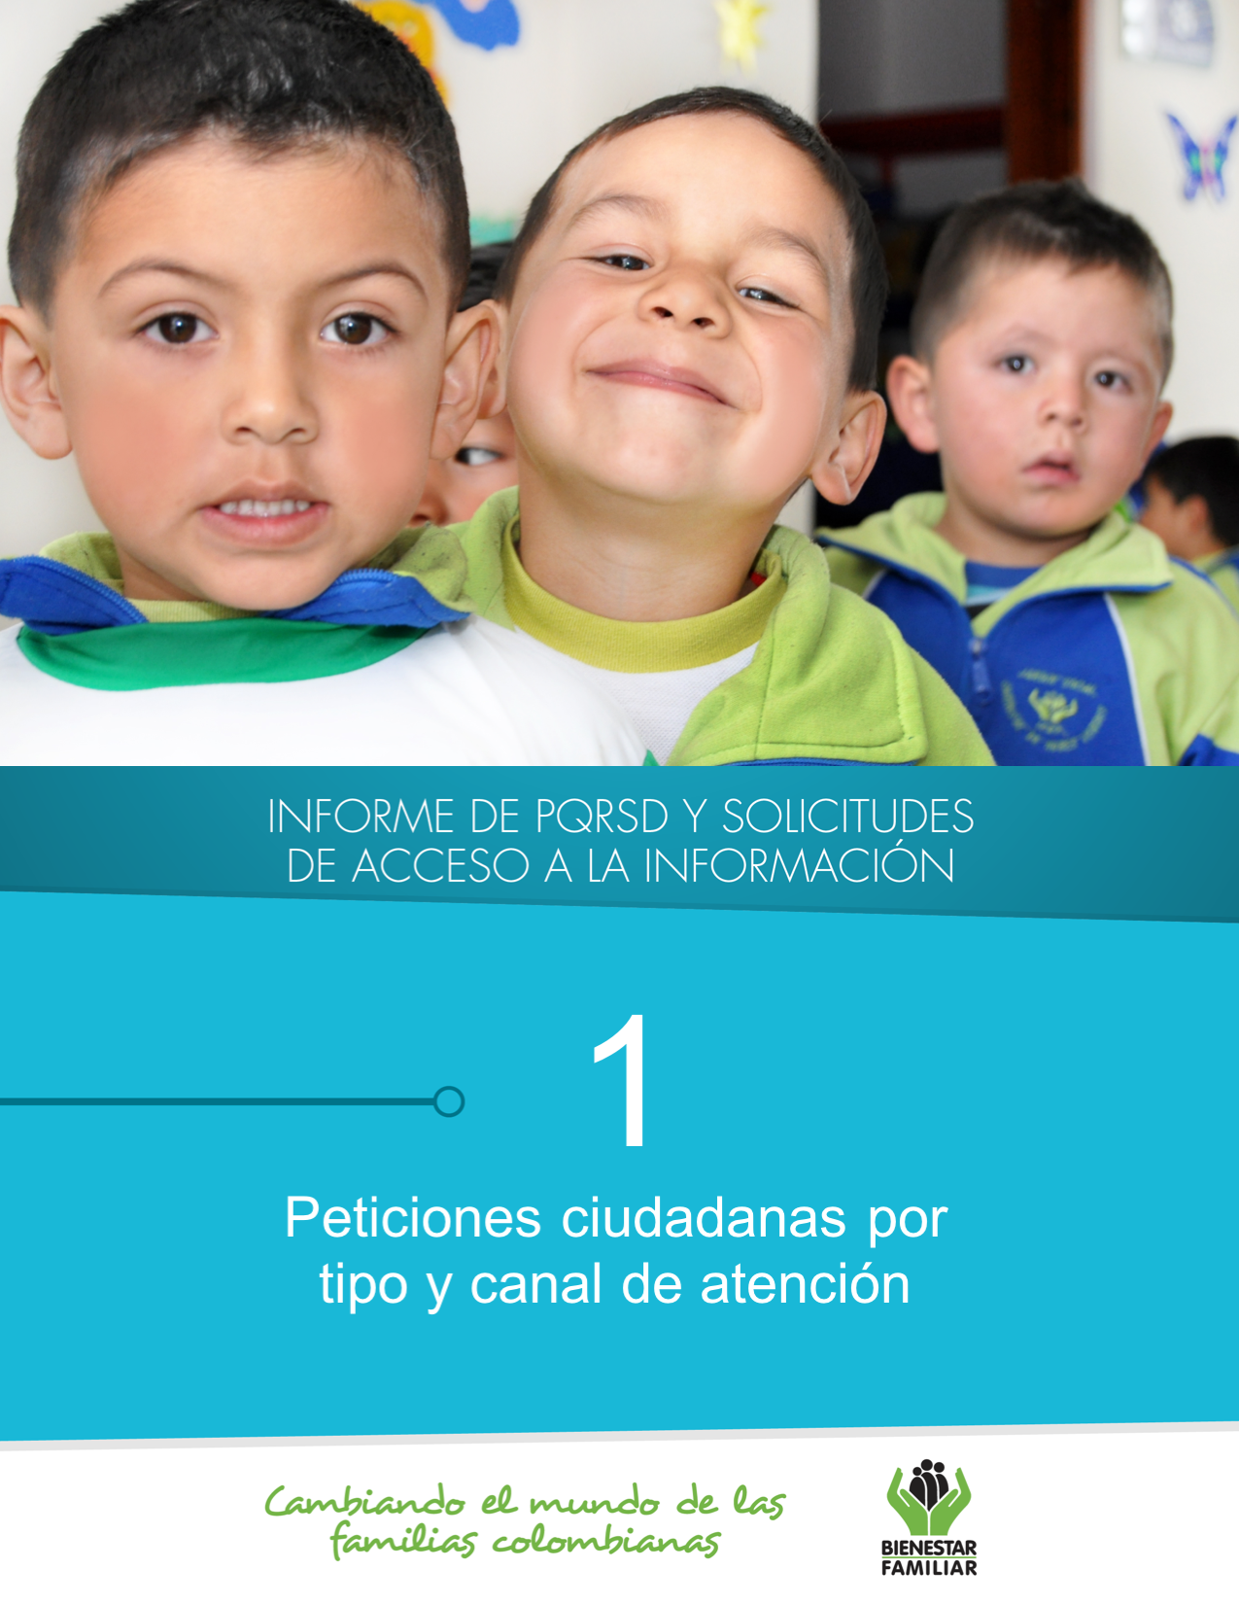
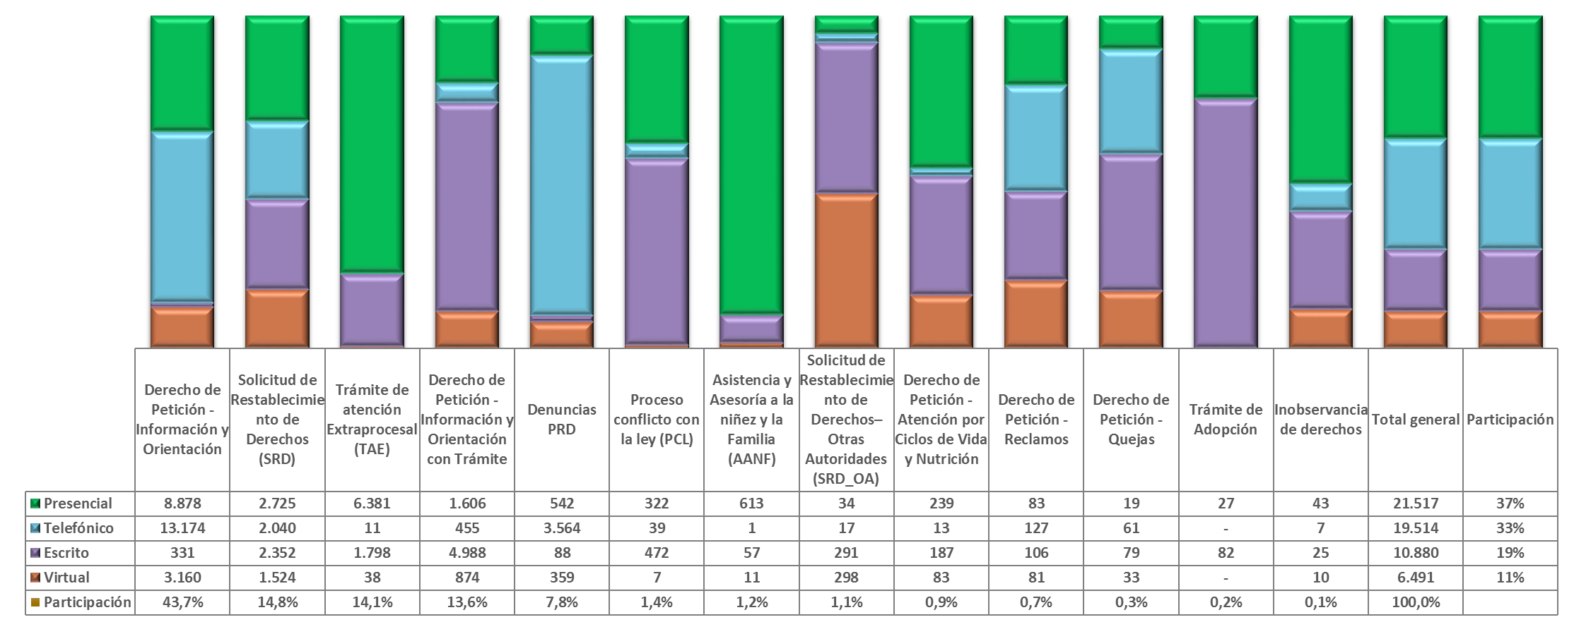

En el mes de diciembre del año 2018, el ICBF recibió un total de 58.402 peticiones a nivel nacional, a través de los diferentes canales de atención, de los cuales el canal presencial y el telefónico fueron los más utilizados por los ciudadanos, con un porcentaje participación del 37% y 33%, respectivamente.
Los puntos de atención presencial en los cuáles se recibió el mayor número de peticiones fueron los Centros Zonales: Kennedy y Bosa (Reg. Bogotá), Valledupar 2 (Reg. Cesar), Pereira (Reg. Risaralda) y Neiva (Reg. Huila).

En el canal telefónico las peticiones fueron presentadas por los ciudadanos a través de las líneas de atención 141 (Línea de protección a Niños, Niñas y Adolescentes) y la Línea 018000 91 80 80 (Línea Nacional).

El canal virtual incluye peticiones recibidas a través de chat, correo electrónico (atenciónalciudadano@icbf.gov.co), página web (www.icbf.gov.co), Twitter, Facebook, Instagram, WhatsApp, video llamada y llamada en línea.

Fuente: Sistema de Información Misional – SIM generada el 11 de enero de 2019

*Las Solicitudes de Asesoría en derecho de familia, atención en crisis y asesorías brindadas a los niños en la línea 141 se encuentran catalogados dentro del derecho de petición Información y Orientación.

(
Peticiones recibidas por canal de atención ICBF. Diciembre de 2018

3.
PETICIONES CIUDADANAS
POR TIPO Y CANAL DE ATENCIÓN
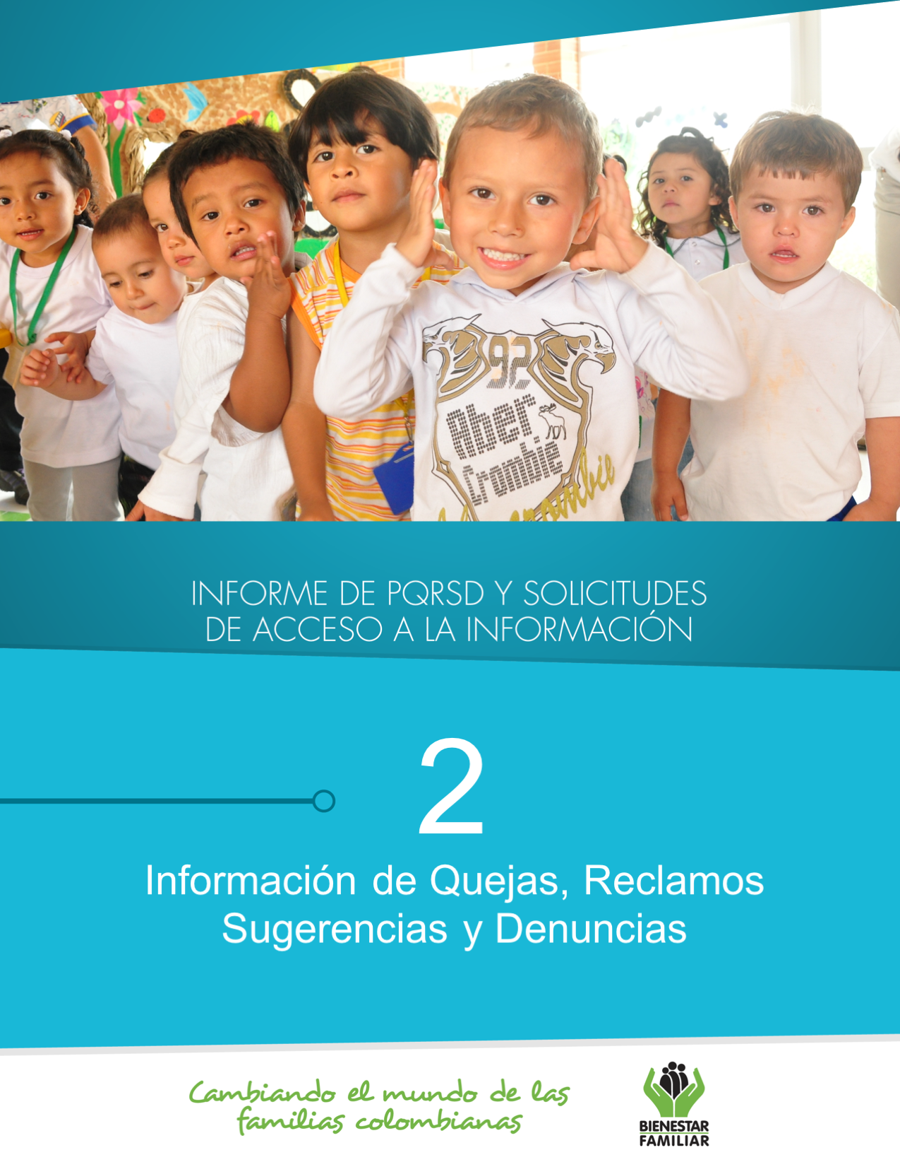
Fuente: Sistema de Información Misional - SIM 11 de enero de 2019

5.
Quejas, Reclamos y Sugerencias recibidos por Regional ICBF. Diciembre de 2018

En el siguiente cuadro se observa el número de Quejas, Reclamos y Sugerencias recibidas durante el mes de diciembre en cada Regional, resaltando en color naranja las sedes Regionales que recibieron el mayor número de estos tipos de petición:

QUEJAS, RECLAMOS Y SUGERENCIAS

Cuadro comparativo Quejas por Regional ICBF
(noviembre – diciembre 2018)

* Peticiones que se reciben en las Direcciones, Subdirecciones y Oficinas que se encuentran en la Sede de la Dirección General.

En el mes de diciembre de 2018, se recibieron 192 quejas, evidenciando que se presentó una disminución de Quejas interpuestas del 20% con relación al mes inmediatamente anterior.
Fuente: Sistema de Información Misional - SIM 11 enero de 2019

6.
Se entiende como Queja, la información puesta en conocimiento del Instituto por posibles conductas irregulares de los servidores, ex servidores públicos y colaboradores, en el ejercicio de sus funciones públicas.

QUEJAS

En las quejas por incumplimiento, abuso o extralimitación de deberes o funciones, los ciudadanos manifestaron presuntas conductas irregulares de los funcionarios en los diferentes puntos de atención, así como parcialidad en la gestión de los procesos, precisando comportamiento hostil, abuso de autoridad y/o apatía por parte de los defensores de familia.

En las quejas por demoras en la atención (omitir, negar, retardar o entrabar asuntos a su cargo o la prestación del servicio) los ciudadanos percibieron indiferencia por parte de los defensores de familia y negligencia en el adelantamiento de las actuaciones de los procesos administrativos, así como falta de atención oportuna a sus requerimientos u omisión de sus deberes y/o funciones.

Frente a las quejas por maltrato al ciudadano, los ciudadanos y usuarios indicaron que el trato por parte de los funcionarios no es amable, y que han sido presuntamente agredidos verbal o psicológicamente, evidenciando impaciencia por parte de los colaboradores y demora en la entrega de información de procesos en curso ante el ICBF.

El 61% (117) de las quejas fueron interpuestas contra Defensores de Familia, principalmente en los centros zonales: Engativá, Kennedy y Revivir (Reg. Bogotá), Pitalito (Reg. Huila), Centro (Reg. Valle del Cauca) y Jordán (Reg. Tolima).

Fuente: Informes SIM, corte 11 de enero de 2018

Motivos y servicios afectados por quejas diciembre de 2018

Los motivos por los cuáles se presentaron el mayor número de quejas, fueron: Incumplimiento, abuso o extralimitación de deberes o funciones; demora en la atención (omitir, negar, retardar o entrabar asuntos a su cargo o la prestación del servicio) y maltrato al ciudadano, afectando principalmente los servicios de: proceso administrativo de restablecimiento de derechos, servicio al ciudadano y asuntos conciliables como fijación de custodia y cuidado personal.

7.
QUEJAS


11
Comparativo Reclamos por Regional ICBF.
(noviembre - diciembre 2018)

* Peticiones que se reciben en las Direcciones/Sub direcciones y Oficinas que se encuentran en la Sede Nacional.

En diciembre de 2018 se recibieron 397 reclamos, evidenciando una disminución del 42% respecto al mes inmediatamente anterior. La disminución en el número de Reclamos se presentó principalmente en las Regionales: Bogotá, Antioquia, Valle del Cauca, Tolima y Santander.
Fuente: Informes SIM, corte 11 de enero de 2019

8.
Se entiende por Reclamo, el reporte realizado por los usuarios al presentarse la suspensión injustificada o la prestación deficiente de cualquiera de los programas y servicios a cargo y en nombre del ICBF.

RECLAMOS
En los Reclamos por Incumplimiento de obligaciones, los ciudadanos indicaron que las personas a cargo de sus hijos en los Hogares Comunitarios de Bienestar y Hogares Sustitutos no cuentan con idoneidad para su cuidado; los ciudadanos evidenciaron adicionalmente que en dichos lugares se evaden los deberes y/o funciones, modifican los horarios de atención sin previo y realizan cobros no autorizados.

En el motivo Maltrato a Niños, Niñas y Adolescentes, los ciudadanos pusieron en conocimiento que los niños han sido agredidos física, verbal o psicológicamente, o se han presentado accidentes por negligencia de los colaboradores a cargo de los menores dentro de las instalaciones de los Hogares Comunitarios de Bienestar y Hogares Sustitutos.

Respecto a las inconformidades por Incumplimiento en calidad de producto o servicio, se reportaron casos relacionados con la falta de calidad de los alimentos o incumplimiento de estándares de calidad nutricional previsto en las minutas.

Fuente: Informes SIM, corte 11 de enero de 2019

El mayor número de Reclamos presentados en el mes de diciembre de 2018, están motivados por la atención en Hogares Comunitarios de Bienestar, Hogares Sustitutos y Centros de Desarrollo Infantil para la Primera Infancia - CDI.

Motivos y servicios afectados por Reclamos ICBF.
diciembre de 2018

9.
RECLAMOS
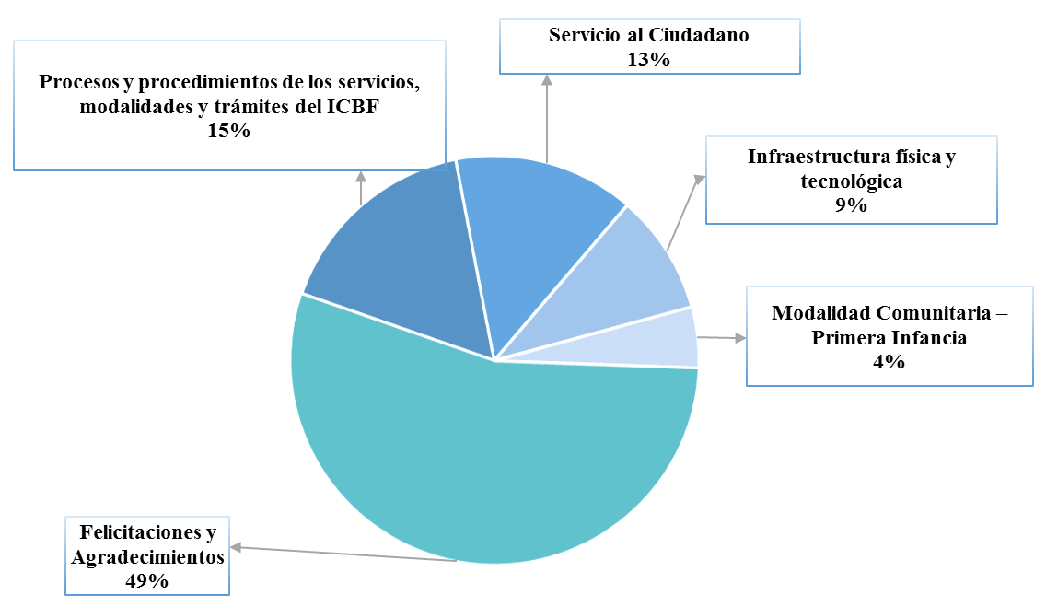
Las Sugerencias, son propuestas presentadas por cualquier persona orientadas al mejoramiento continuo o el reconocimiento en la atención y prestación de los servicios del ICBF.

Como se observa en la siguiente gráfica, el mayor número de sugerencias presentadas durante el mes de diciembre, se refieren a Felicitaciones y Agradecimientos de los ciudadanos hacia servidores y funcionarios, así como sugerencias frente a Procesos y procedimientos de los servicios, modalidades y trámites del ICBF, enfocadas en mejorar la oportunidad en la prestación de los servicios.

Fuente: Informes SIM, corte 11 de enero de 2019

Sugerencias recibidas por motivos ICBF.
Diciembre de 2018

10.
SUGERENCIAS
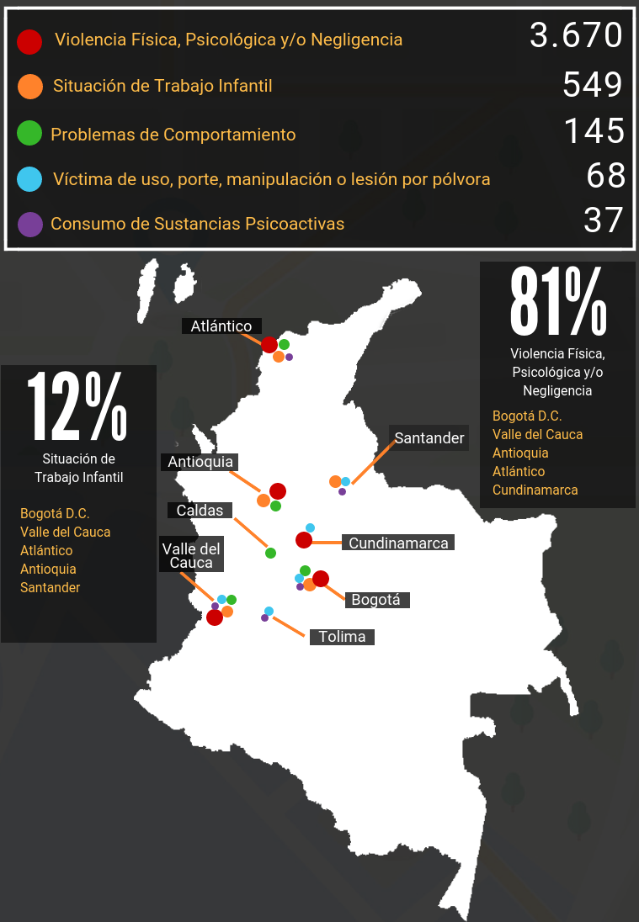
Comparativo sugerencias por Regional ICBF.
noviembre - diciembre 2018

En el mes de diciembre de 2018, se recibieron 47 sugerencias, las cuales disminuyeron con respecto al mes anterior “noviembre” en un 11%, cabe resaltar que la disminución se evidencio principalmente en la regional Antioquia y Norte de Santander.

* Peticiones que se reciben en las Direcciones, Subdirecciones y Oficinas que se encuentran en la Sede de la Dirección General.

Fuente: Informes SIM, corte 11 de enero de 2019

11.
SUGERENCIAS
Fuente: Informes SIM, corte 11 de enero de 2019
En el mes de diciembre del año 2018, el ICBF recibió 4.553 DENUNCIAS de casos en los que se ven comprometidos los Derechos de los Niños, Niñas y Adolescentes de todo el país y frente los cuáles los profesionales del ICBF deben desplazarse en el territorio nacional para realizar la constatación y adelantar las acciones pertinentes para que la autoridad administrativa adelante los procesos para el restablecimiento de los derechos de los niños, niñas y adolescentes. Las regiones en donde más denuncias se recibieron fueron: Bogotá 22,4% (1.019), Valle del Cauca 9,4% (426), Atlántico 7,9% (360), Antioquia 7,9% (358), y Cundinamarca 6,5% (296).

A continuación, relacionamos los principales motivos denunciados ante el ICBF, los cuales representan el 98% de los casos.

12.
DENUNCIAS POR PRESUNTA AMENAZA, INOBSERVANCIA O VULNERACIÓN DE DERECHOS
Para el ICBF los recursos de los niños y las niñas son sagrados; por eso cuenta con canales exclusivos y gratuitos para toda la ciudadanía, con el fin de promover el control social y atender denuncias por presuntos actos de corrupción, a través de los cuáles, durante el mes de diciembre 2018, se recibieron 28 denuncias, por los siguientes motivos y canales de atención:

DENUNCIAS POR PRESUNTOS ACTOS DE CORRUPCIÓN

Fuente: Informes SIM, corte 11 de enero de 2018
El 54% de los casos recibidos en el mes de diciembre, fueron recepcionados a través del canal telefónico, por ser el canal que los ciudadanos prefieren para presentar sus denuncias.

A continuación, relacionamos la distribución de los presuntos actos de corrupción reportados en el mes de diciembre, evidenciando la recepción por Departamento.
13.
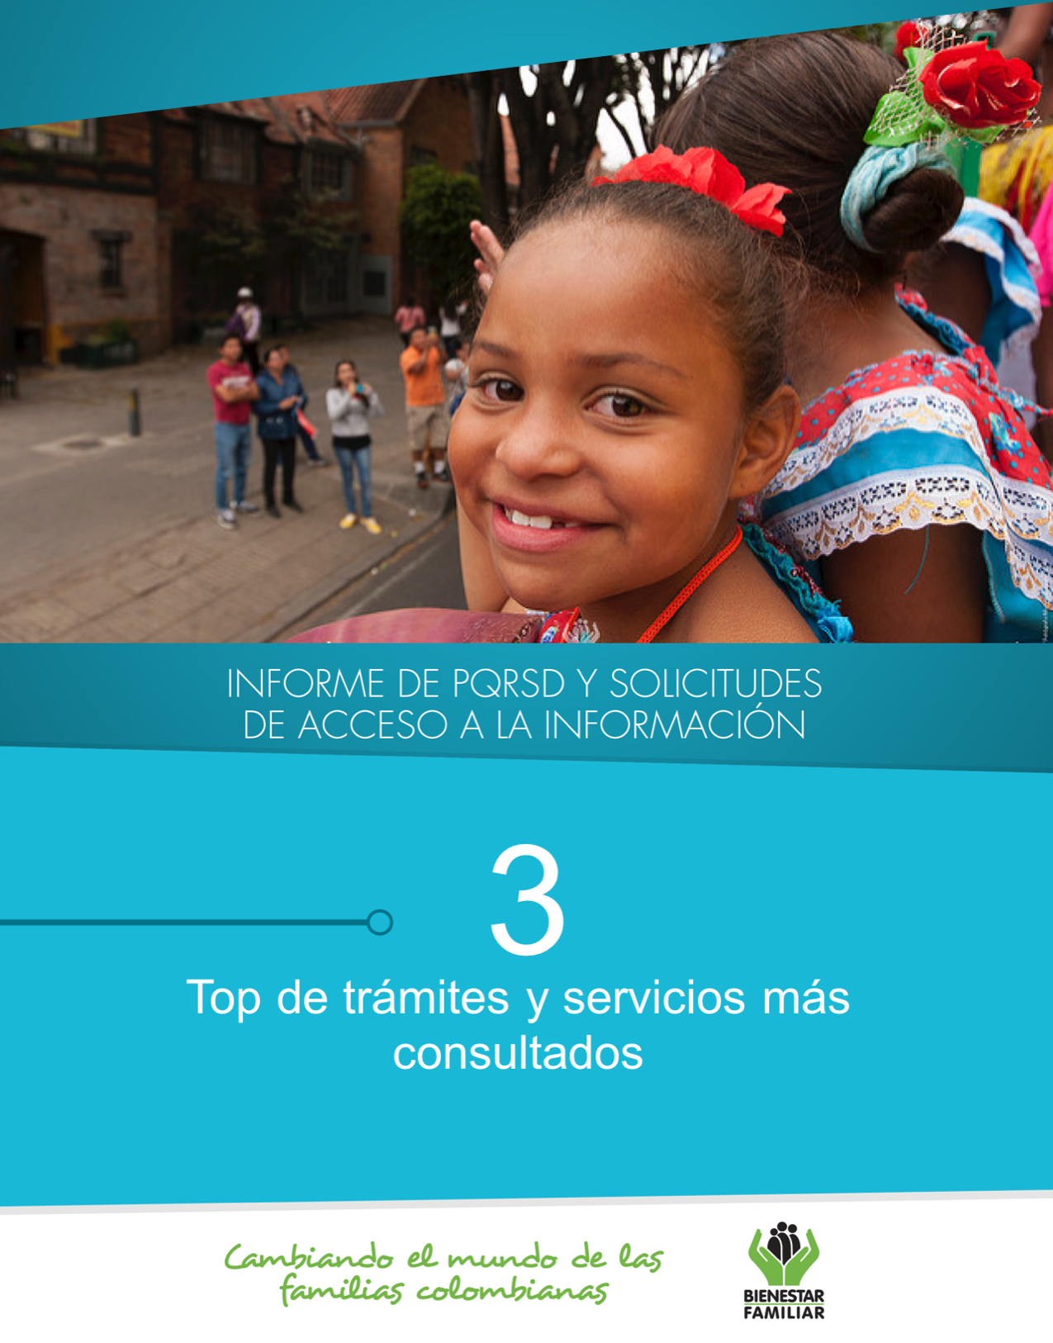
Fuente: Informes SIM, corte 11 de enero de 2018
A continuación, se presentan los temas más consultados por la ciudadanía a través de los diferentes canales de atención durante el mes de diciembre de 2018:

15.
TRÁMITES Y SERVICIOS DE INFORMACIÓN Y ORIENTACIÓN

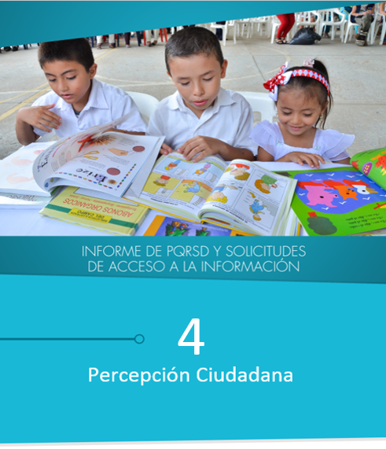

Fuente: Informe mensual de gestión IQ Outsourcing - 11 enero de 2019

Nivel de Satisfacción Canales Telefónicos y Electrónicos – diciembre de 2018

La Dirección de Servicios y Atención en conjunto con el centro de contacto IQ Outsourcing, realizaron la verificación del nivel de satisfacción de los ciudadanos que se comunicaron al ICBF en el mes de diciembre, mediante los canales telefónicos y electrónicos. A continuación, se encuentra el nivel de satisfacción de las líneas habilitadas para la atención a los ciudadanos y peticionarios:

- La Línea 141, a la cual se comunican los niños, niñas y adolescentes para solicitar orientación o reportar casos de amenaza o vulneración de sus derechos, obtuvo un nivel de satisfacción del 91,01%, lo cual la ubica en un nivel alto. No obstante, los adultos que se comunicaron a esta misma línea calificaron la atención y orientación brindada por los asesores, con un nivel Alto de satisfacción, del 98,28%.

- La Línea Nacional 01 8000 91 80 80, por la cual se brinda orientación e información inmediata sobre la oferta de programas, servicios y trámites del ICBF, obtuvo un resultado de satisfacción Alto del 99,37%.

- El canal virtual, a través del servicio de chat, obtuvo un nivel de satisfacción Bueno del 86,74%

- El canal virtual, a través del servicio de videollamada, obtuvo un nivel de satisfacción Alto del 100%

ENCUESTAS DE SATISFACCIÓN

17.
ENCUESTAS DE SATISFACCIÓN

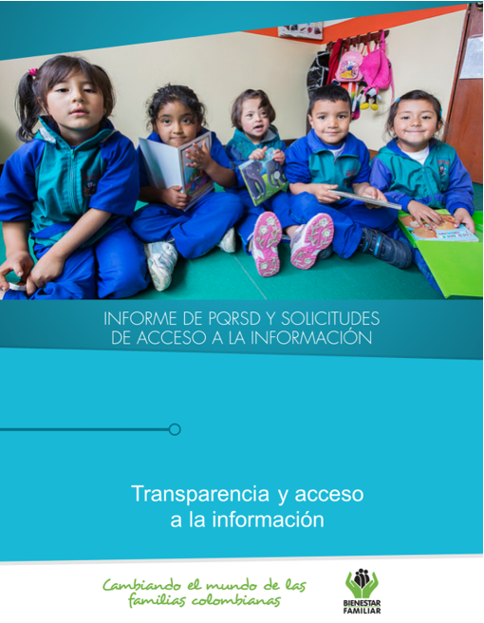
5
Fuente: Informes SIM, corte 11 de enero de 2019

Tiempo de respuesta a cada solicitud:
Número de solicitudes que fueron trasladadas a otras instituciones:
Número de solicitudes recibidas:
Dando cumplimiento a lo establecido en la Ley 1712 de 2014, a continuación, se publica el Informe de solicitudes de acceso a información para el mes de diciembre de 2018:
TRANSPARENCIA Y ACCESO A LA INFORMACIÓN
19.
De acuerdo con lo establecido en los Instrumentos de Gestión de Información Pública aprobados por la Entidad a través de la Resolución No. 13588 del 22 de diciembre de 2017 y con base en el Índice de Información Clasificada y Reservada, el ICBF puede negar el acceso a información, como se justifica en los casos indicados a continuación, los cuales se clasificaron conforme a la información correspondiente al mes de diciembre de 2018.

SEGUIMIENTO A PETICIONES EN LÍNEA:
Si desea conocer el estado de sus peticiones, quejas, reclamos, sugerencias o denuncias, realice la consulta a través de nuestra página web, ingresando su número de documento y radicado aquí: https://www.icbf.gov.co/servicios/seguimiento-solicitudes

Fuente: Informes SIM, corte 11 de enero de 2019

Negaciones de acceso a información

20.
TRANSPARENCIA Y ACCESO A LA INFORMACIÓN

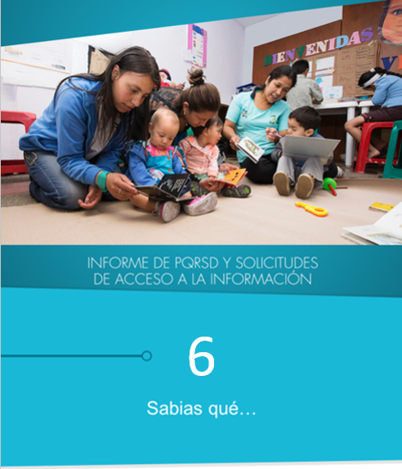

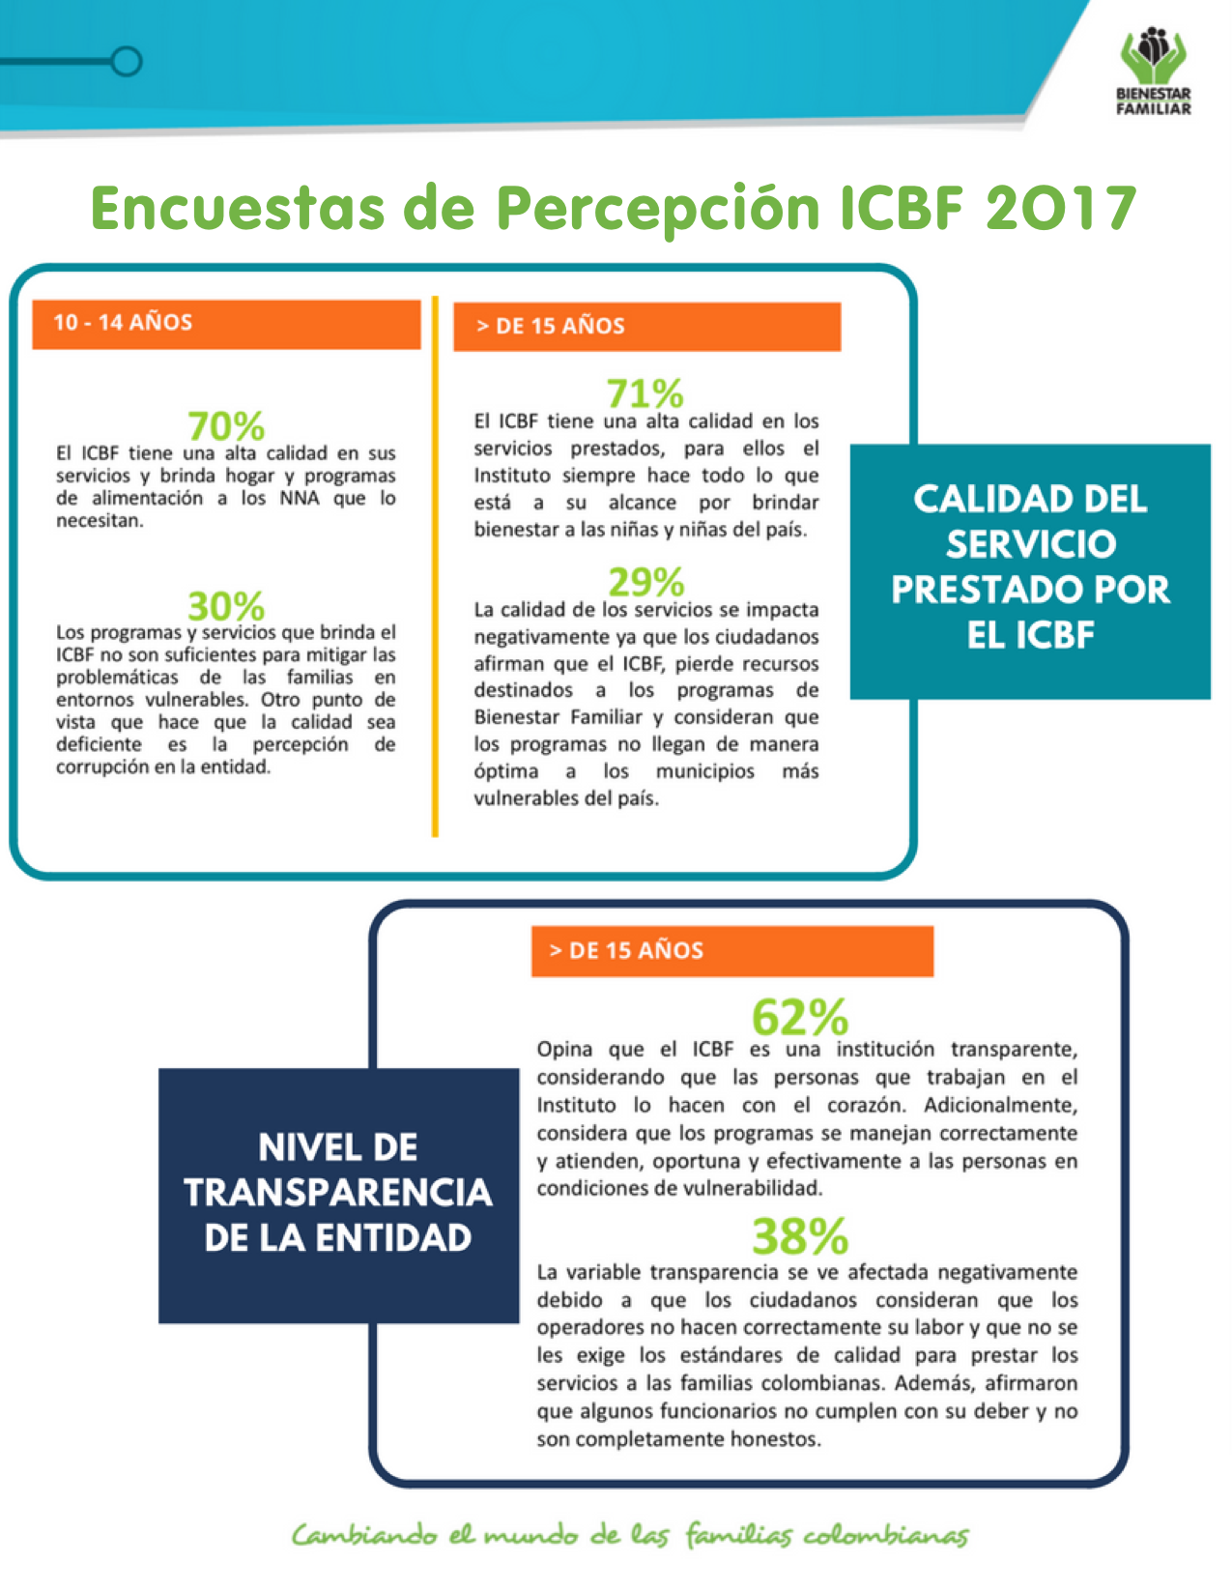
¿SABÍAS QUÉ…?

22.

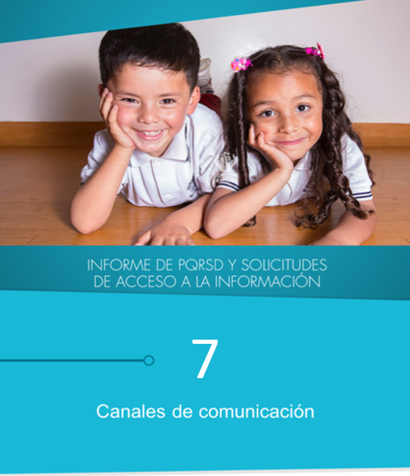

El Instituto Colombiano de Bienestar Familiar tiene a disposición de la ciudadanía los siguientes canales de atención:

CANALES DE COMUNICACIÓN
24.

